Санкт-Петербургский государственный университет

Колесникова Олеся

Выпускная квалификационная работа

Мультимедийные технологии при создании документального фильма “Русский балет родом из Петербурга”

Уровень образования: бакалавриат Направление 09.03.03 «Прикладная информатика»
Основная образовательная программа СВ.5078
«Прикладная информатика в области искусств и гуманитарных наук»

Научный руководитель: Доктор физ.-мат. наук, проф.
Борисов Николай Валентинович

Консультант:
старший преподаватель Никитина Л. Л.,
старший преподаватель Коротких А.Е.

Рецензент:
ведущий инженер сектора интернет-телевидения Государственного академического Мариинского театра
Николаев Арсений Олегович

Санкт-Петербург 2022

Содержание
Аннотация 4
Введение 5
- Понятие «документальный фильм», разработка концепции и структуры. 6
  - Концепция фильма “Русский балет родом из Петербурга”. 6
  - Особенности структуры для съемки документального кино. 7
  - Написание структуры к фильму “Русский балет родом из Петербурга”. 8
  - Русский балет как бренд России. 9
- Анализ информационных материалов и разработка дикторского текста. 10
  - Поиск и отбор информационных материалов. 10
  - Отбор и реставрация архивных фото, видеоматериалов и интервью. 12
  - Написание дикторского текста. 14
- Съёмочный процесс. 15
  - Выбор и подготовка съемочной аппаратуры. 17
  - Съемка отдельных эпизодов. 21
- Монтаж отснятого материала и разработка мультимедийных эпизодов. 23
  - Просмотр и расшифровка отснятого материала. 23
  - Создание монтажного плана на основе структуры 24
  - Выбор технологий и создание мультимедийных эпизодов. 25
  - Разработка мультимедийного эпизода с использованием 3d технологий. 27
Заключение 30
Источники информации 31

Аннотация
выпускной квалификационной работы Колесниковой Олеси

Целью данной работы является создание документального фильма “Русский балет родом из Петербурга” с использованием мультимедийных технологий.
Выпускная квалификационная работа состоит из введения, четырех глав и заключения. В работе освещается процесс подготовки и создания документального фильма.
Первые две главы описывают подготовительный период кинопроизводства.
Раскрывается понятие «документальное кино» и его особенности. Происходит ознакомление с концепцией и формирование структуры фильма “Русский балет родом из Петербурга”. Описан процесс отбора архивных фото и видео материалов. Особое место занимает раздел создания дикторского текста в условиях изменения концепции фильма из документального в авторское.
Третья и четвертая главы посвящены практическому созданию фильма “Русский балет родом из Петербурга”. Описаны творческие и технологические процессы разработки мультимедийных эпизодов со спецэффектами.
В процессе работы использовались программы Adobe Premiere Pro, Adobe After Effects, Autodesk Maya, ZBrush.

Объем работы: 35 страниц текста, из них 18 рисунков, 16 использованных источников и 3 приложения.

Ключевые слова: балет, Академия Русского балета им. А.Я. Вагановой,
Санкт-Петербург, Музей театрального искусства, улица Зодчего Росси, авторское документальное кино, документальный фильм.

Автор работы Колесникова Олеся
подпись (фамилия, имя, отчество)

Руководитель работы Борисов Николай Валентинович
подпись (фамилия, имя, отчество)

Введение
Кинопроизводство — процесс создания фильмов от первоначального замысла до непосредственного показа готового продукта зрителю. Полученные во время учебы в университете знания позволили мне приступить к производству авторского документального фильма с использованием мультимедийных технологий “Русский балет родом из Петербурга”.
Главная цель дипломной работы поиск концепции фильма о значимости Русского балета в жанре “Документальное кино”.
Для достижения поставленных целей сформированы следующие задачи:
- разработка концепции и структуры фильма;
- анализ и отбор информационных материалов;
- написание дикторского текста;
- съемка отдельных эпизодов;
- монтаж и разработка мультимедийных эпизодов;
- презентация фильма.

Данная выпускная квалификационная работа описывает процессы выполнения поставленных задач при создании авторского документального фильма “Русский балет родом из Петербурга”

Понятие «документальный фильм», разработка концепции и структуры.
Документальный фильм – это отдельный жанр кинематографа, в основу которого легли съёмки подлинных событий и лиц. Темой для документального кино чаще всего становятся интересные события, культурные явления, научные факты и гипотезы.
Съемка такого жанра фильмов имеет свои каноны и требует специализированных знаний.

Концепция фильма “Русский балет родом из Петербурга”.
Создание любого кино начинается с определения темы и концепции фильма.
Концепция отражает не только авторскую идею, но и позволяет оценить необходимые для работы ресурсы, а в дальнейшем – написать полноценную структуру.
Главная идея фильма “Русский балет родом из Петербурга” знакомит молодое поколение с “Балетом”, развеивает возможные мифы и вносит ясность в аспекты этого вида искусства.
Современное общество молодежи однозначно сталкивалось с понятием “балет”. Мы ежедневно видим рекламные баннеры спектаклей на улицах; просматривая ленту в социальных сетях, нам попадаются фотографии изящных балерин; о балете говорят по радио и пишут новостные порталы. Тем не менее, для очень многих этот вид искусства остается чем-то недостижимым и непонятным. Мы привыкли слышать о балете из уст профессионалов, они говорят о чем-то высоком, неимоверно сложном для понимания, “не для меня” – именно к такому заключению приходит немалое количество людей среди молодого поколения.
Балет – это действительно высокое и очень многогранное сценическое искусство, объединяющее в себе музыку, танец, и драматургию. Документальный фильм “Русский балет родом из Петербурга” приоткрывает занавес этого таинственного вида искусства. А его историческая справка раскрывает секрет звания города Санкт-Петербурга как мировой столицы классического балета.
Результатом детально разработанной концепции стала аннотация к документальному фильму “Русский балет родом из Петербурга”(приложение №1). Аннотация – это краткая, сжатая характеристика фильма, его своеобразное резюме. Цель такого краткого изложения – дать зрителю примерное представление о содержании произведения. Хорошая аннотация дает представление об истории в целом, при этом не раскрывает важных деталей сюжета.

Особенности структуры для съемки документального кино.
Структура документального произведения играет крайне значимую роль, так как это фундамент фильма и основной инструмент, с помощью которого автор рассказывает свою историю.
Формат структуры документального кино меняется в зависимости от поставленных задач и функций, которые выполняет фильм. Существуют следующие задачи документалистики: средство обучения и просвещения; исследование (географическое, биологическое, историческое, этнографическое и т.д.); пропаганда (науки, товара, технологии, религии и т. д.); кинохроника (длительное наблюдение за событием, репортаж и т.д.); публицистика. Объединяет их общая для всего документального кино задача: «рассказать нам о мире, в котором мы живём» (цитата Хью Бэдли, “Техника документального кинофильма”/Пер. с англ. Ю.Л. Шер., 1972. – 240 стр.)
Структура любого кино не может существовать без определения целевой аудитории фильма. Понимание таких аспектов, как общий состав, возраст, место жительства, уровень образования, взгляды на жизнь, позволили стать ближе к потенциальному зрителю, общаясь с ним, посредством фильма, на равных.
Документальным фильм “Русский балет родом из Петербурга” является авторским и несет в себе просветительскую функцию. Концептуальная идея фильма привлекает внимание зрителя к теме посредством авторского изложения. Авторское документальное кино предполагает новый способ мышления и подход к реальности. Режиссер сам определяет угол подачи, собирает и анализирует информацию в обход интервью.
Целевая аудитория фильма – молодежь, которая практически не знакома с искусством классического балета и именно это обстоятельство стало уникальной задачей фильма. Режиссерской задачей являлось создание атмосферы, которая позволяет сблизиться со зрителем и зафиксировать его внимание на фильме.

Написание структуры к фильму “Русский балет родом из Петербурга”.
Структура документального кино содержит такие основные составляющие, как вступление, основная часть и заключение. Эти составляющие включают в себя подпункты: экспозиция, завязка, развитие действия, кульминация и развязка. Элементы структуры документального кино должны быть логически и эмоционально связаны.
При написании структуры для документального фильма “Русский балет родом из Петербурга” (приложение №2) принято следующее решение по оформлению: создание таблицы из трех столбцов, в первом — наименование основной составляющей структуры, во втором — видеоряд, в третьем — звук и дикторский текст. Завязка и кульминация являются наиболее важными элементами структуры. В завязке показано, в чем заключается концепция фильма, а в кульминации представлено то, ради чего задумывался фильм. Структура содержит основные эпизоды фильма и становится ясным темпоритмом фильма.
Структура документального фильма постоянно редактировалась, это и отличает ее от сценария. Документальное кино не предусматривает подстраивание под себя реальности, в отличии от художественных фильмов. Документалисты подстраивают фильм под реальность. В процессе работы с материалами возникали новые идеи для дополнительных эпизодов или наоборот. Ряд эпизодов были убраны. Важно следить за ритмом эпизодов, который мог пропасть в следующих случаях: затянутость, отсутствие связи между фрагментами, множество похожих эпизодов следуют друг за другом, нарушается логический или эмоциональный порядок. Структура стала фундаментом фильма “Русский балет родом из Петербурга” и на ее основе был составлен дикторский текст.

Русский балет как бренд России.
Балет – национальная гордость России и «визитная карточка» российской культуры. Зародившись во Франции и Италии, именно здесь он обрел «вторую родину». Именно в России сохранили и развивали классические традиции балета, чтобы затем вновь подарить их всему миру.
Первая балетная школа в России была открыта в Петербурге в 1738 году.
Петербургская школа — Академия русского балета имени А.Я. Вагановой — верна классическим традициям по сей день. Преподавательская система Вагановой, разработанная русской танцовщицей и педагогом Агриппиной Яковлевной Вагановой, является продолжением и развитием традиций французской, итальянской и русской школ, и по праву считается образцом балетной педагогики.
Лучшим балетным театром страны традиционно считается Мариинский театр. Билеты в него раскупают на несколько месяцев вперед. На петербургской сцене и по сей день можно увидеть наиболее «классические» версии великих балетных спектаклей.
В XIX веке в России были созданы многие шедевры классического балета:
«Спящая Красавица», «Щелкунчик», «Лебединое озеро», «Раймонда», «Баядерка»,
«Дон Кихот». К первым трем из них музыку написал П.И. Чайковский, что также стало прорывом: нигде в мире до этого для балета не работали «большие» композиторы.
Благодаря замечательной музыке и филигранной хореографии все эти спектакли до сих пор с успехом идут на российской и мировой сцене.
Начало XX века стало для русского балета временем новых прорывов. Именно гастроли российских «звёзд» в начале XX века пробудили угасший было интерес зарубежной публики к балету и подарили ему «второе дыхание».
В СССР балет оставался предметом национальной гордости. Балетмейстеры продолжали следовать классическим традициям, а для театра работали лучшие композиторы: С.С. Прокофьев, Д.Д. Шостакович, А.И. Хачатурян.

Анализ информационных материалов и разработка дикторского текста.
Когда тема фильма определена, необходимо максимально полно ознакомиться с материалами для ее раскрытия. Документальное кино не предполагает заранее прописанный драматургический сюжет и персонажей. Исследование архивных и информационных материалов открывает неожиданные варианты развития сюжета и позволяет лучше разобраться в теме фильма.

Поиск и отбор информационных материалов.
Работа с материалами для документального фильма “Русский балет родом из Петербурга” началась с изучения источников: WEB-страницы Академии Русского балета имени А.Я. Вагановой, Санкт-Петербургского музея театрального и музыкального искусства, Мариинского театра; видеоархивы народного артиста РФ Цискаридзе Николая Максимовича; а также других электронных ресурсов.
Академия русского балета имени А.Я. Вагановой относится к числу старейших балетных школ в мире. Роль и значение Вагановского училища в развитии русской, советской и мировой хореографии трудно переоценить. Основала училище, в 1738 году, сама императрица Анна Иоанновна и с тех пор академия держит планку одной из лучших. Именно благодаря этой школе появилось и обрело популярность такое явление, как русский балет. Сайт училища предлагает ознакомится с его историей, начиная с самого основания и вплоть до наших дней. Здесь начинали свой творческий путь многие знаменитые артисты балета, благодаря которым стало возможным совершенство «Спящей красавицы», «Лебединого озера», «Шопенианы» и других известных постановок.
Санкт-Петербургский государственный музей театрального и музыкального искусства — это многофункциональный научный и культурно-образовательный комплекс, посвященный истории и практике российского театра от его зарождения до наших дней. Музей хранит множество драгоценных артефактов самого изящного и воздушного вида театрального искусства — от пуант Галины Улановой и сценических костюмов Анны Павловой, до старинного балетного станка, за которым и сейчас можно позаниматься под виртуальным руководством народного артиста РФ Николая Цискаридзе.
Государственный академический Мариинский театр — театр оперы и балета в Санкт-Петербурге, один из ведущих музыкальных театров России и мира. На

официальной WEB-странице театра возможно ознакомиться с его историей, которую он ведет от основанного в 1783 году, по приказу императрицы Екатерины Великой, Большого театра. Он входил в состав Императорских театров России. История балетной труппы Мариинского театра начиналась с придворных спектаклей, где участвовали многие профессиональные танцовщики и танцовщицы, появившиеся после учреждения императрицей Анной Иоанновной Танцевальной школы (Академии русского балета имени А.Я. Вагановой).

Глобальный поиск материалов имеет три основные задачи:
- поиск интересных моментов внутри темы, которые необходимо осветить;
- поиск потенциальных персонажей, экспертов и комментаторов;
- изучение, как и с каких позиций эта тема уже освещалась ранее.
Немаловажное значение имеет последний пункт. Для того, чтобы создать действительно уникальный документальный сюжет, потребовалось ознакомиться со схожими работами и определить отличительную черту своего фильма.
Информация, которая есть в Интернете, общедоступна, соответственно — не является полностью уникальной. Ознакомившись с историей русского балета, принято решение ознакомиться с архивными записями Н.М.Цискаридзе. Изучены интервью и другие документальные фильмы с участием народного артиста. Николай Максимович Цискаридзе — российский артист балета и педагог. В 2013 году по решению Министерства культуры Российской Федерации возглавил Академию русского балета имени А.Я.Вагановой, в 2014 году — избран ректором.

Отбор и реставрация архивных фото, видеоматериалов и интервью.
История является важным звеном документального фильма “Русский балет родом из Петербурга”. Именно поэтому знакомство с архивными материалами важно. Из всех собранных фото- и видеоматериалов в фильм вошла только небольшая их часть, однако их исследование открывало неожиданные варианты развития сюжета.
Архивные видеоматериалы Академии Русского балета имени А.Я. Вагановой, Санкт-Петербургского государственного музея театрального и музыкального искусства и Мариинского театра демонстрируют жизнь артистов балета в прошлом времени.
Позволяют сравнить тенденции балета разного времени. На основе изученных материалов, принято решение разделить историческую составляющую фильма на шесть наиболее значимых в истории мирового и Русского балета эпох.
Первый исторический эпизод повествует об эпохе зарождения балета. Это произошло более пятисот лет назад во времена Ренессанса в Италии. Позже, итальянских хореографов стали приглашать во Францию. Король Людовик XIV основал Королевскую академию танца, которая находилась в Лувре. Это была самая первая в мире балетная школа.
В России балетная школа появилась в восемнадцатом веке. Об этом идет повествование во втором эпизоде. Французский танцовщик и педагог Жан Батист Ланде основал Императорскую танцевальную школу по указу императрицы Анны Иоанновны. Это первая официальная школа балета в России — и всего лишь вторая в мире, после французской.
Следующим важным событием для русской балетной школы стал приезд француза Шарля Луи Дидло в конце восемнадцатого и начале девятнадцатого века. Дидло внедрил в обучение классический пуантный танец, который стал стержнем образовательной программы современной школы танца.
Далее следует эпоха Петипа. Француз Мариус Петипа появился в Петербургской балетной школе в девятнадцатом веке, карьеру в России он начал как танцор, затем стал полноценным создателем классического репертуара и автором многих балетов. Он поставил около 60 спектаклей в Императорских театрах. Многие из них по сей день не выходят из репертуаров в России и по всему миру, «Спящая красавица», «Лебединое озеро», «Дон Кихот», «Баядерка».
Последний исторический эпизод рассказывает об эпохе Вагановой. Сегодня Академия русского балета названа именем Агриппины Вагановой. Она внесла огромный вклад в развитие и распространение русского балета. Агриппина Ваганова

разработала методику преподавания танца, которая стала основой мировой балетной педагогики и в 1934 году она выпустила свою книгу «Основы классического танца». В этой книге был собран и систематизирован опыт педагогов танца, развивавший традиции русской балетной сцены. Книга стала сборником лучших практик и достижений хореографической педагогики СССР.
Для каждого из вышеупомянутых эпизодов определены архивные фото- и видеоматериалы, их объем и количество. Стало понятно, что полностью использовать их в фильме невозможно. Таким образом, стал вопрос о компиляции материала.
Созданы комбинированные мультимедийные эпизоды в визуальной части фильма.

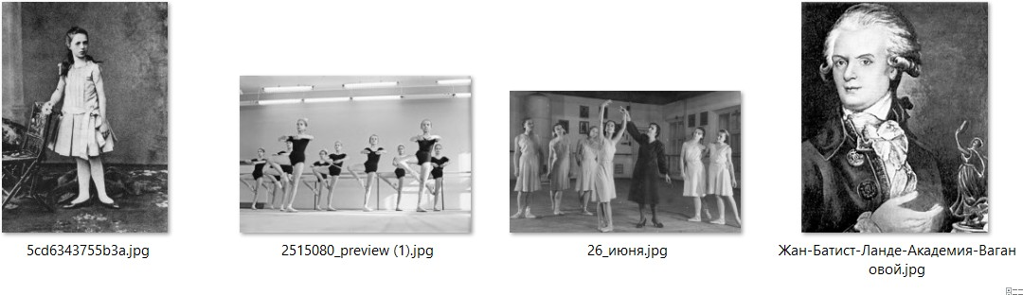
Рис.1 Архивные фотографии и изображения для исторической составляющей фильма

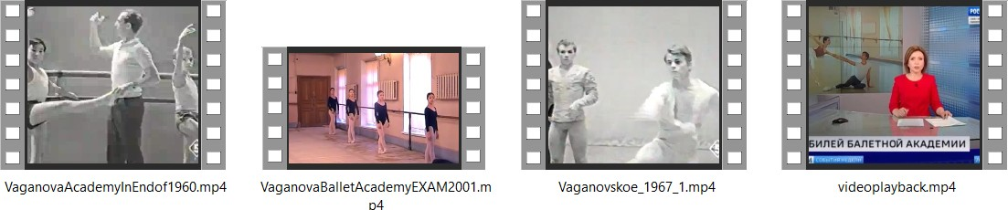
Рис.2 Архивные видеоматериалы для исторической составляющей фильма

Написание дикторского текста.
Когда на руках есть весь необходимый материал и готовая структура документального фильма, приходит время написания дикторского текста, его чистовой вариант является ориентиром на всех последующих этапах работы: съемка, запись звука и все этапы монтажа.
Дикторский текст должен быть предельно лаконичным, точным и ясным по выражению. Слово в фильме должно дополнять и углублять изображение, а характер дикторского текста зависит от замысла и избранного автором стиля изложения.
Так как концепция документального фильма “Русский балет родом из Петербурга” является авторской, дикторский текст особенно важный элемент, аналог сценария.
Задача закадрового текста фильма не только информация и комментарий, но и выражение авторского отношение к происходящему на экране — рассказ своей истории.
Особенный момент — написание дикторского текста, процесс ознакомления с информационными и историческими материалами для подробного и точного раскрытия темы. Исследование архивных материалов позволило лучше разобраться в теме фильма.
Таким образом, на основе структуры разработан авторский дикторский текст, который сопровождает зрителя на протяжении всего фильма.

Съёмочный процесс.
После определения темы, отбора информации и материалов, создания литературной части документального фильма, начинается подготовка к съемкам. Съёмочный период — наиболее ответственный этап кинопроизводства, который требует максимально тщательного планирования и досконально продуманного подхода. Правильная организация съемок и своевременная проработка плана позволяют сократить этот период до минимума.

Составление календарно-постановочного плана и согласование съемок.
Одной из основных задач режиссера документального кино в подготовительном этапе является грамотно спланированный календарно-постановочный план. В этом документе описываются сроки и задачи при производства кино. Основой для составления календарно-постановочного плана — утвержденная структура и дикторский текст. Документ включает в себя такие параметры как: дата; название объекта; время суток; характер съемки; хронометраж сцены; примечания. Эти параметры меняются в зависимости от обстоятельств во время съемочного периода. Календарно-постановочный план, также, является незаменимым при составлении сметы, документа позволяющего оценить стоимость кинопроизводства. В ней подробным образом расписаны все расходы по проекту.
Документальный фильм “Русский балет родом из Петербурга” включает в себя разные по жанру эпизоды, такие как: репортажная и постановочная съемка. Локации, на которых происходят съемки, детально анализированы. Грамотно подобранного времени съемок, для достижения желаемого результата. Именно поэтому каждый из эпизодов детально разработан в календарно-постановочного плана. В зависимости от локации согласованы съемки отдельных эпизодов документального фильма “Русский балет родом из Петербурга”.
Съемки постановочных эпизодов реализованы в Санкт-Петербургском музее театрального и музыкального искусства. Музей хранит множество драгоценных артефактов самого изящного и воздушного вида театрального искусства — от пуант Галины Улановой и сценических костюмов Анны Павловой, до старинного балетного станка, за которым и сейчас можно позаниматься под виртуальным руководством народного артиста РФ Николая Цискаридзе.
Оформлено письмо директору Санкт-Петербургского музея театрального и музыкального искусства Метелице Наталье Ивановне, с изложением концепции съемок

(приложение №3). Согласованы даты и время съемок, проведенные в удобное для деятельности музея время.

Выбор и подготовка съемочной аппаратуры.
Для реализация изобразительного решения фильма определены технические средства. Выбор съемочной аппаратуры напрямую зависел от целевых установок фильма и объектов съемки. На сегодняшний день стандартов записи, технологий, производителей, дополнений и технических деталей бесчисленное множество, поэтому важно грамотно изучить свой выбор.
Съемки любой картины невозможны без главного атрибута — камеры. Для запечатления эпизодов документального фильма “Русский балет родом из Петербурга” потребовалась одна камера с двумя съемными объективами. Камера является собственностью студента — Sony Alpha 6000. Это беззеркальный фотоаппарат с гибридной системой автофокусировки, позволяет поймать нужный фокус даже в динамической съемке. Высокочувствительная матрица делает изображение ярким и насыщенным. Sony Alpha α6000, также, поддерживает запись Full HD-видео со скоростью потока 60 кадров в секунду. В дополнение к камере использовался съемный объектив Sony E 55-210mm f/4.5-6.3. Эта модель атрибута представляет собой компактный телеобъектив с отменными оптическими характеристиками, эффективным стабилизатором изображения и легким управлением. Этот объектив отлично подошел для записи среднего и крупного плана.

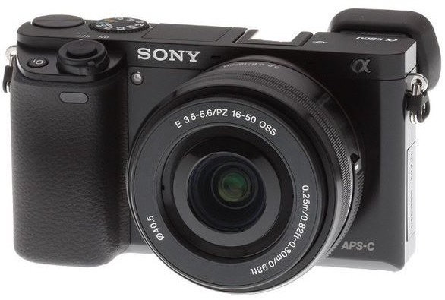

Рис.3 Камера Sony Alpha 6000

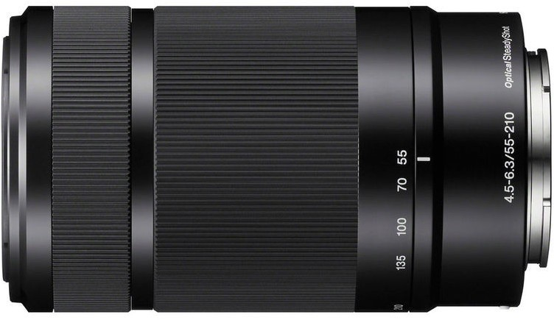

Рис.4 Объектив Sony E 55-210mm f/4.5-6.3

Для статичной съемки потребовался штатив. Выбор пал на модель Konig
KN-Tripod 27. Прочный и высокий 4-секционный алюминиевый фотоштатив, оснащен резиновыми наконечниками, уровнем и компасом. Максимальная высота штатива достигает 180 см, что позволило гибко его настроить, исходя из поставленной задачи.

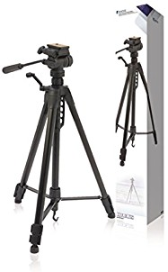
Рис.5 Штатив Konig KN-Tripod 27

Звук является одной из важнейших составляющих полной картины документального фильма. Некачественный звук может негативно повлиять на общее впечатление от фильма.

Профессиональный конденсаторный микрофон Lavalier GO отлично подошел для достижения высококачественной записи голоса. Микрофон обеспечил чистый сбалансированный звук. Он имеет внешний поп-фильтр, который позволил минимизировать воздействие ветра и другого стороннего шума при съемке на улице.

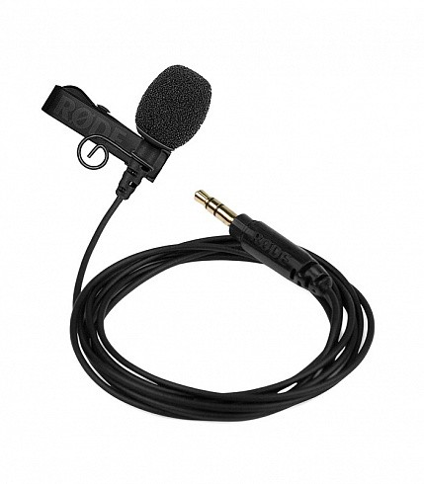
Рис.6 Петличный микрофон Rode Lavalier Go

Камера не оснащена необходимым разъемом входа для звукозаписывающих устройств, поэтому было необходимо использование рекордера. Портативный рекордер
— это профессиональное устройство, предназначенное для качественной внестудийной записи звука при кинопроизводстве. Рекордер Zoom H4n Pro оснащен необходимым набором функций, которые сделали его идеальным выбором для записи звука кинопроекта.

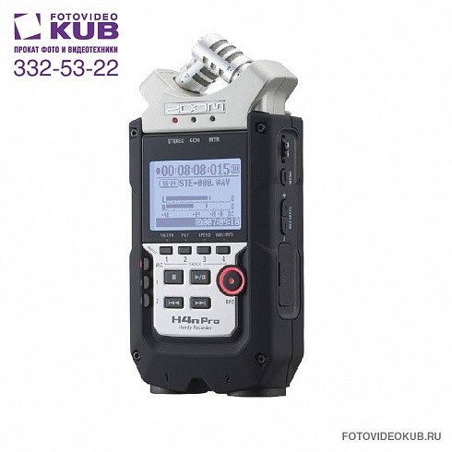
Рис.7 Рекордер Zoom H4n Pro

Съемка отдельных эпизодов.
Документальный фильм “Русский балет родом из Петербурга” сочетает в себе мультимедийные, репортажные и документально-игровые эпизоды. На каждом съемочном объекте, в зависимости от эпизода и его цели в фильме, определен тот или иной характер съемок. Стоит отметить, что автор является не только режиссером, но и главным персонажем фильма. Поэтому важно не только грамотно организовать практическую деятельность: разместить камеру, подобрать ракурс, настроить звук и т.д.; но и подготовить рассказ дикторского текста на камеру в условиях улицы.
Большую часть фильма видеоряд сопровождается записанным дикторским текстом, однако в фильме присутствуют репортажные эпизоды, в которых главный герой ведет повествование на камеру. Для качественной записи звука репортажных эпизодов использовался петличный микрофон и рекордер.
Главным объектом съемок репортажных эпизодов стала улица Зодчего Росси.
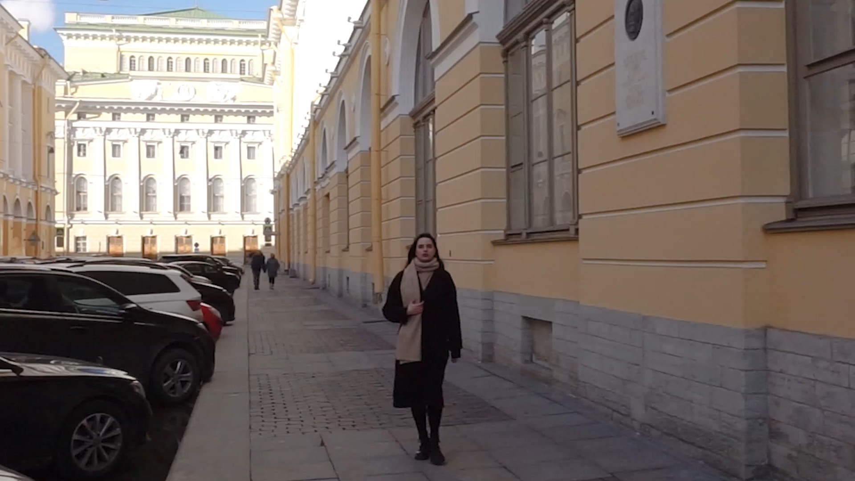
Именно на этой исторической улице располагается Академия русского балета имени А. Я. Вагановой.

Рис.8 Кадр репортажного эпизода на улице Зодчего Росси Так как фильм “Русский балет родом из Петербурга” заключает в себе
просветительскую функцию, важной задачей стало наглядное представление истории развития балетного искусства в России. Именно поэтому основным объектом для съемок документально-игровых эпизодов стал музей театрального искусства. Музейные коллекции состоят из костюмов и пуантов знаменитых балерин, портретов великих

актеров, макетов сцен спектаклей разных эпох, исторических документов. Это позволило лучше ознакомится с историей российского театра с XVIII по XX век. Мультимедийная экспозиция «Балетный класс» предоставила возможность снять эпизод, в котором главный герой занимается у балетного станка. Эта сцена придала фильму личностный характер, так как детство главного героя напрямую связано балетной школой.

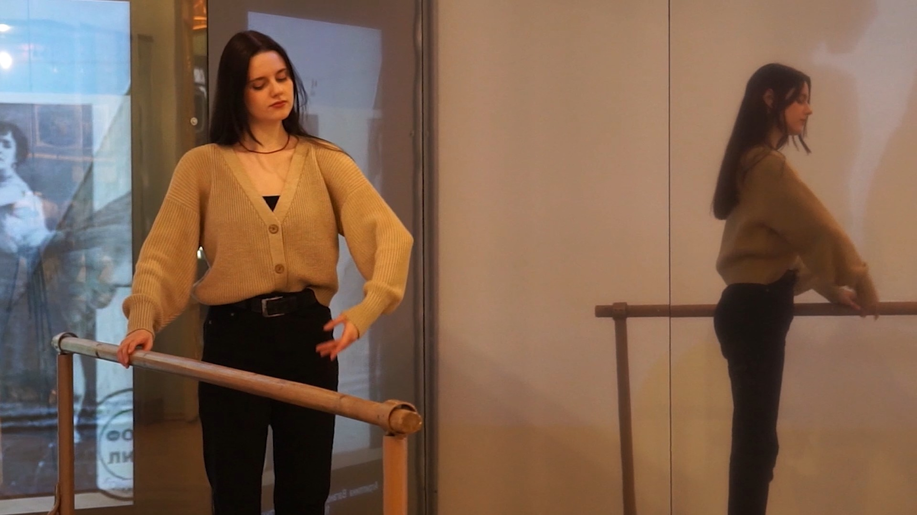
Рис.9 Кадр документально-игрового эпизода в музее

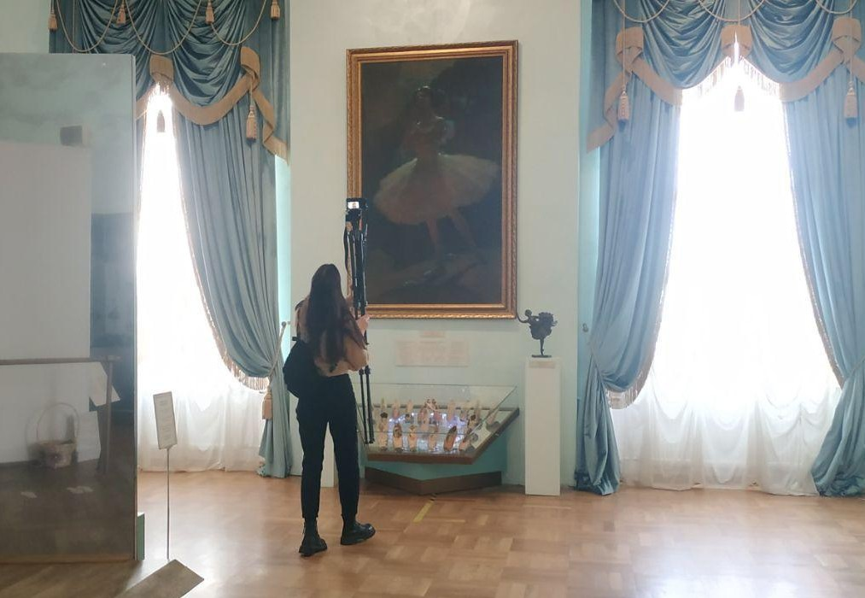
Рис.10 Фотоснимок со съемок в музее театрального искусства

Монтаж отснятого материала и разработка мультимедийных эпизодов.
Видеомонтаж – это процесс "сборки" фильма из отдельных кадров. Основные задачи видеомонтажа – удаление ненужных участков сюжета, состыковка отдельных фрагментов видеоматериала, создание переходов между ними, добавление спецэффектов и музыки.

Просмотр и расшифровка отснятого материала.
Следом, после съемочного периода, идет просмотр отснятого материала. Главная задача — убрать неудачные кадры. Существуют как с технической точки зрения (не в фокусе, потеря цвета, брак по звуку), так и с художественной стороны (невыразительная речь, брак по композиции кадра) “бракованные” дубли.
На этапе анализа отснятого материала произошла полная расшифровка видеоряда и звукоряда. Синхроны, также, были расшифрованы и, исходя из важности содержания, эмоциональной окраски и богатства интонации, выбраны дубли для фильма.

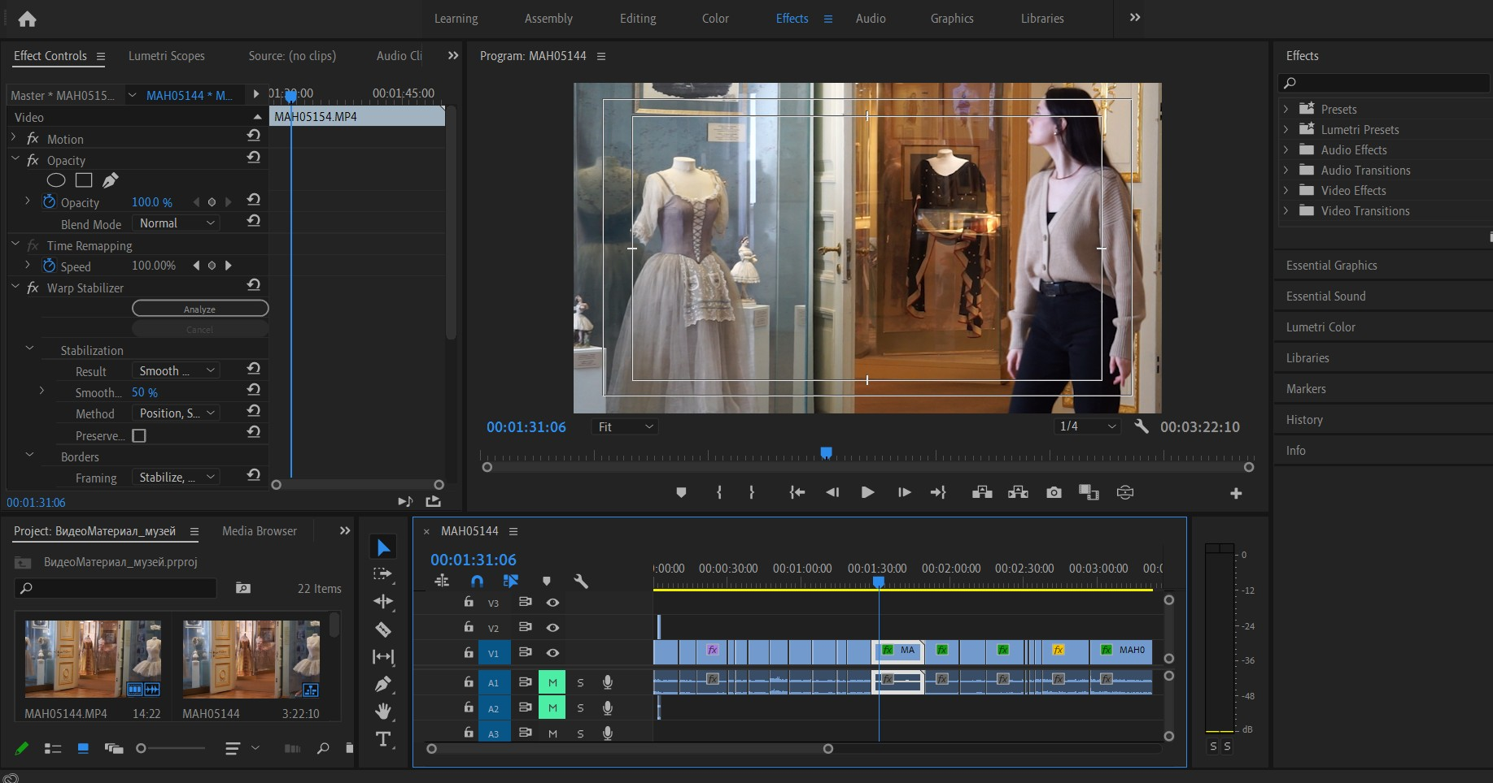
Рис.11 Снимок экрана процесса расшифровки видеоматериала

Создание монтажного плана на основе структуры
Исходя из оставшегося после расшифровки отснятого материала, формируется новая задача — создание монтажного плана. На данном этапе, когда весь материал был перед глазами, предстояло еще раз ознакомиться со структурой. Сопоставлены ранее отобранные архивные материалы с отснятым материалом, проведена сценарная организация материала, деление его на эпизоды, выстраивание общей композиции и определение характера монтажа.
В период монтажа сценарная работа по-прежнему актуальна. Непредвиденные ситуации: на эпизод приходится слишком много дикторского текста, который сокращен впоследствии; наоборот, заполнены непропорционально долгие паузы между фразами.

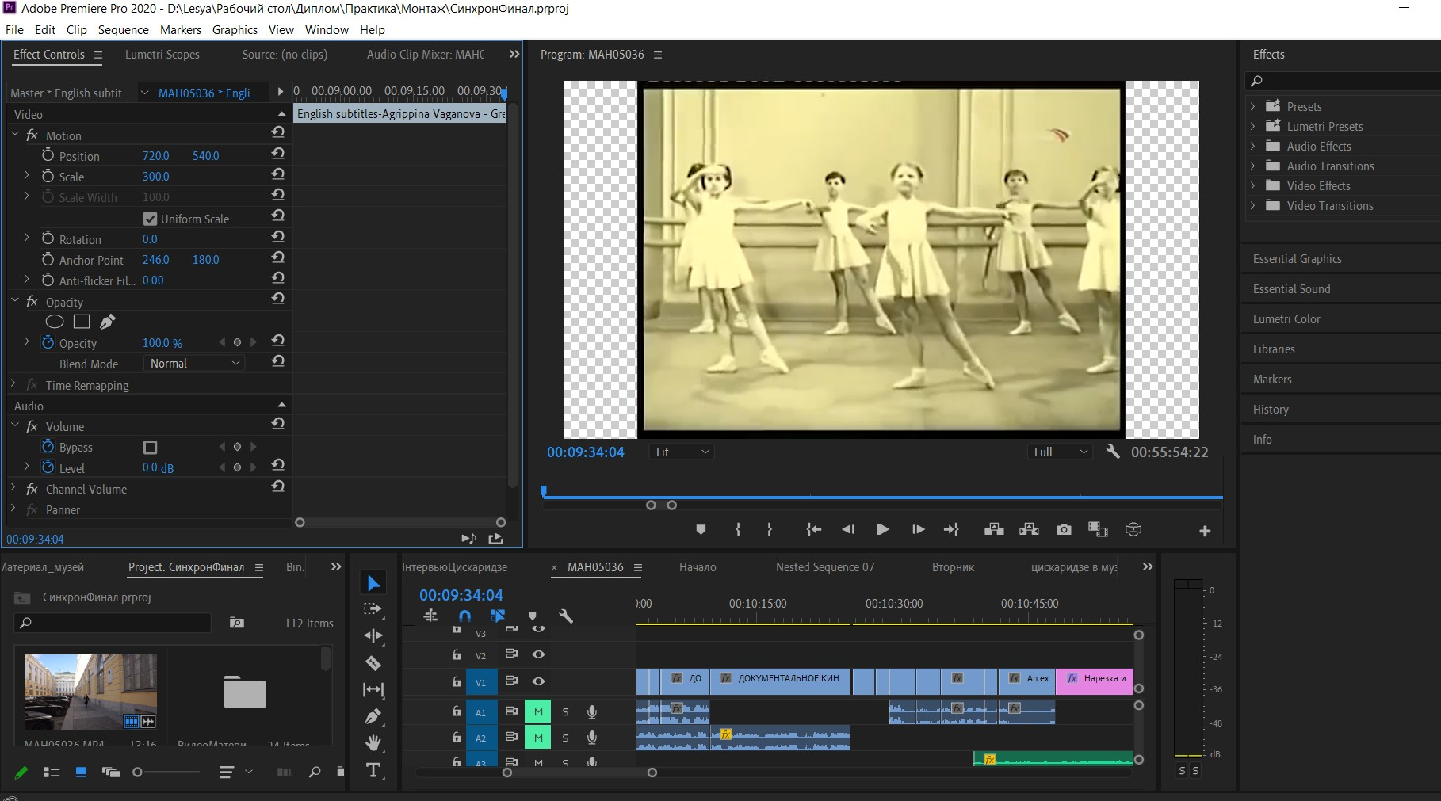
Рис.12 Рабочая среда Adobe Premiere Pro. Разработка монтажного плана.

Выбор технологий и создание мультимедийных эпизодов.
За счет грамотно выбранных технологий для мультимедийных эпизодов, на этом этапе монтажного периода, возможно придать материалу определенные художественные и идейные акценты.
Выбор технологий начинается с выбора видеоредактора. Монтаж документального фильма “Русский балет родом из Петербурга” не ограничился одной программой. Задействовались такие редакторы, как Adobe Premiere Pro и Adobe After Effects.
Adobe Premiere Pro — профессиональная программа нелинейного видеомонтажа компании Adobe Systems, считается индустриальным стандартом. Здесь можно создавать проекты любой сложности. Программа поддерживает большое количество форматов и предлагает широчайший набор настроек для сохранения видео. Файлы проекта, открытого в Premiere Pro, можно экспортировать в другие продукты Adobe для наложения эффектов или обработки звука.
Adobe After Effects – это программное обеспечение для редактирования отснятого материала, создания моушн-графики, анимации и различных спецэффектов. Программа широко используется в телевидении и киноиндустрии, а также при создании трёхмерной типографики и в графическом дизайне. After Effects, также, является частью экосистемы Adobe, что упрощает экспорт и импорт материалов из других программ данной корпорации.

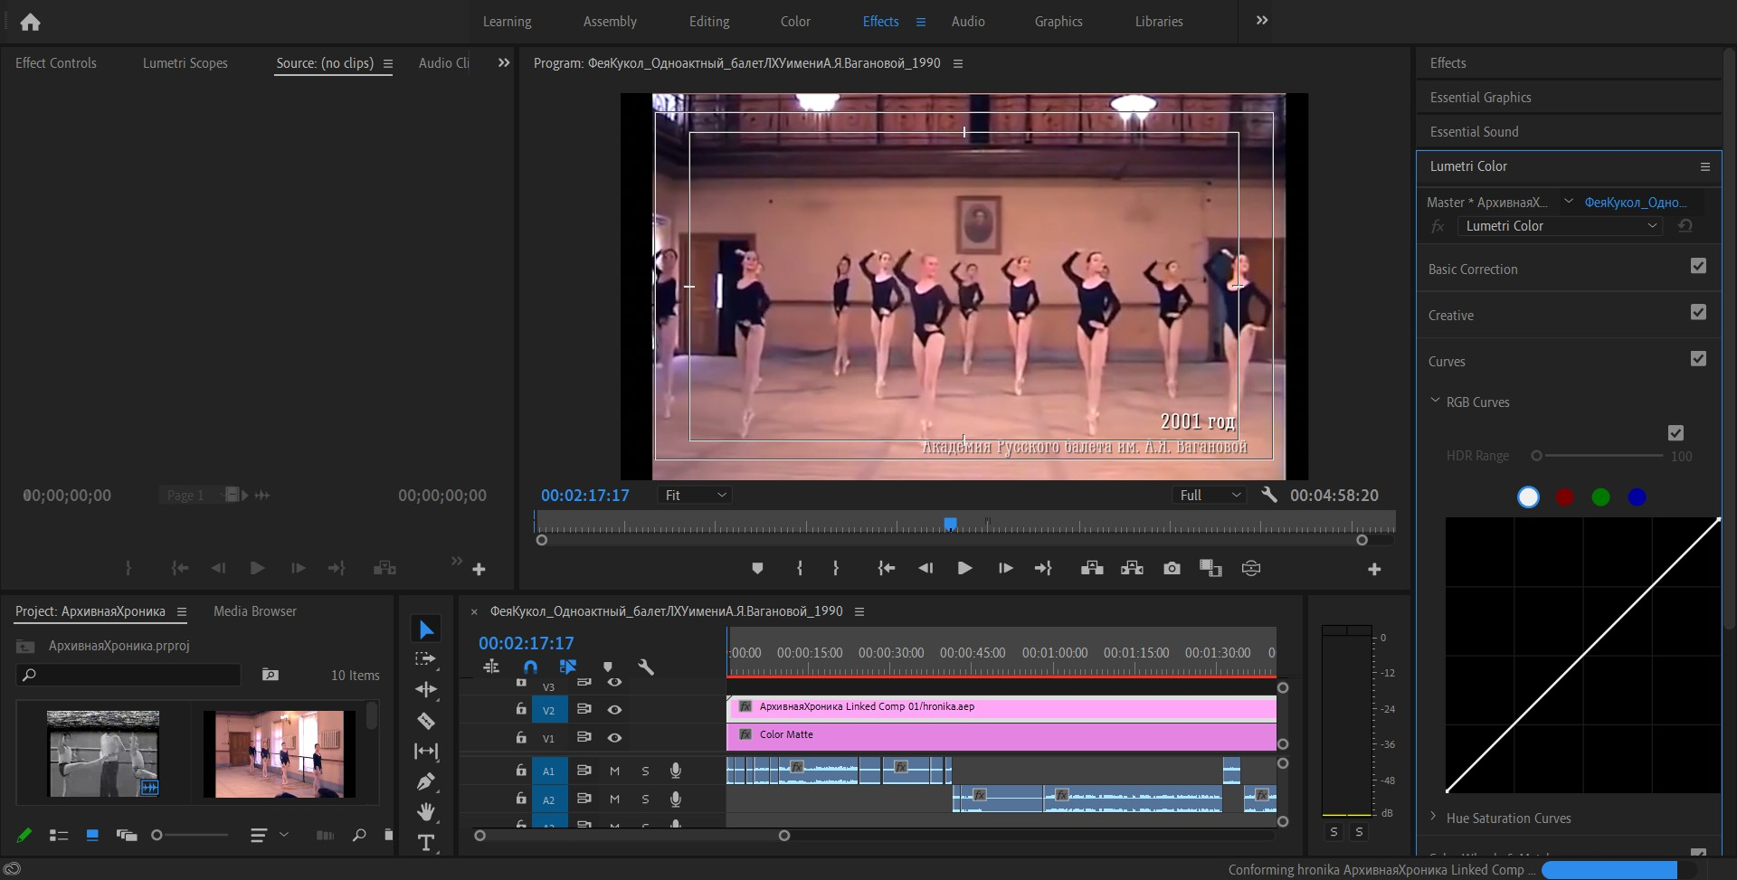
Рис.13 Рабочая среда Adobe Premiere Pro

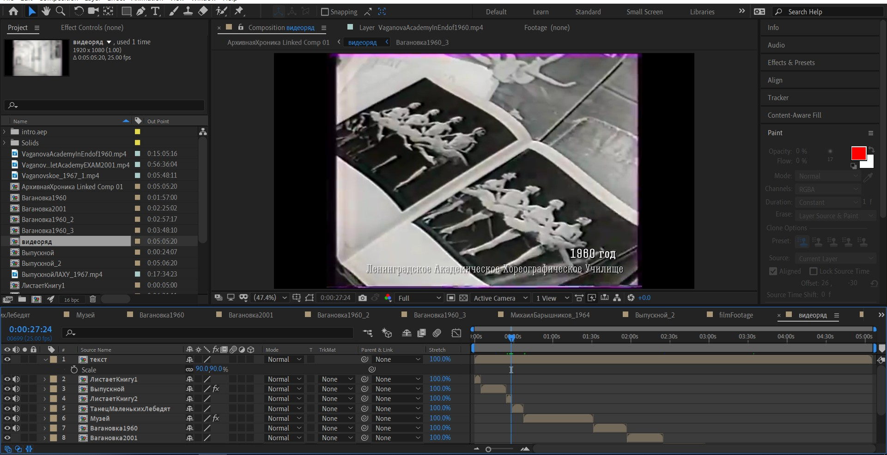
Рис.14 Рабочая среда Adobe After Effects

Мультимедийность при подаче видео материалов — это дополнение нарезанного видеоряда аудио-визуальными элементами, такими как фотографии, инфографика, анимация. Мультимедийность привлекает к материалу внимание, кроме того, облегчает восприятие материала благодаря наглядности и динамичности.
Для фильма “Русский балет родом из Петербурга” были разработаны семь мультимедийных эпизодов: об эпохах ренессанса, Жана Батиста Ланде, Шарля Луи Дидло, Мариуса Петипа, Агриппины Яковлевны Вагановой.

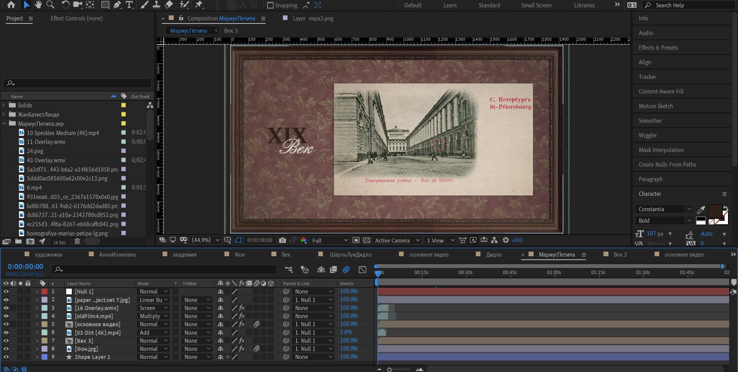
Рис.15 Рабочая среда Adobe After Effects. Разработка эпизода об эпохе Мариуса Петипа

Разработка мультимедийного эпизода с использованием 3d технологий.
В сегодняшних реалиях изготовление документальных фильмов не ограничивается только съемкой, записью звука и монтажом. Более современные средства визуализации своего восприятия окружающего мира не противоречат канонам документального кино. Чтобы показать зрителю сцену, которой не существует в реальности, можно воссоздать ее виртуально.
Жемчужиной документального фильма “Русский балет родом из Петербурга” стал мультимедийный эпизод “Драгоценности балета” с использованием 3D графики.
Центром эпизода стало яйцо Фаберже, символизирующее роскошь и мастерство, а также, являющееся одним из символов России.
Мультимедийный эпизод демонстрирует роскошь Русского балета и является переходным между структурными составляющими фильма. Он состоит из пролёта виртуальной камеры вокруг яйца, запечатляющей то, как яйцо раскрывается. Из сердцевины яйца показывается танцующий дуэт артистов балета. Сочетание видеоряда изящного легкого танца и 3D модели утонченного яйца Фаберже подчеркнет зрителю “драгоценность” такого значимого в мировой истории вида искусства, как Русский балет.
Для съемок смоделировано трехмерное яйцо Фаберже, нарисована ему текстура подобраны настройки материалов, создана сцена, выставлено освещение, создана виртуальная камера и анимирован ее полет.
Создание 3D модели и анимация яйца Фаберже производились в программах Autodesk Maya и Pixologic Zbrush.
Autodesk Maya — это редактор трёхмерной графики, обладающий широкой функциональностью 3D-анимации, моделирования и визуализации. Программу используют для создания анимации, сред, графики движения, виртуальной реальности и персонажей. Широко применяется в кинематографии, телевидении и игровой индустрии.
Pixologic Zbrush — это программное обеспечение для цифровой скульптуры, которое уже давно входит в мир телевизионных и 3D-фильмов. Основные действия, которые возможно сделать с моделью в указанной выше программе, — это вдавить, потянуть, сгладить, схватить или сжать, чтобы она приняла окончательный вид.

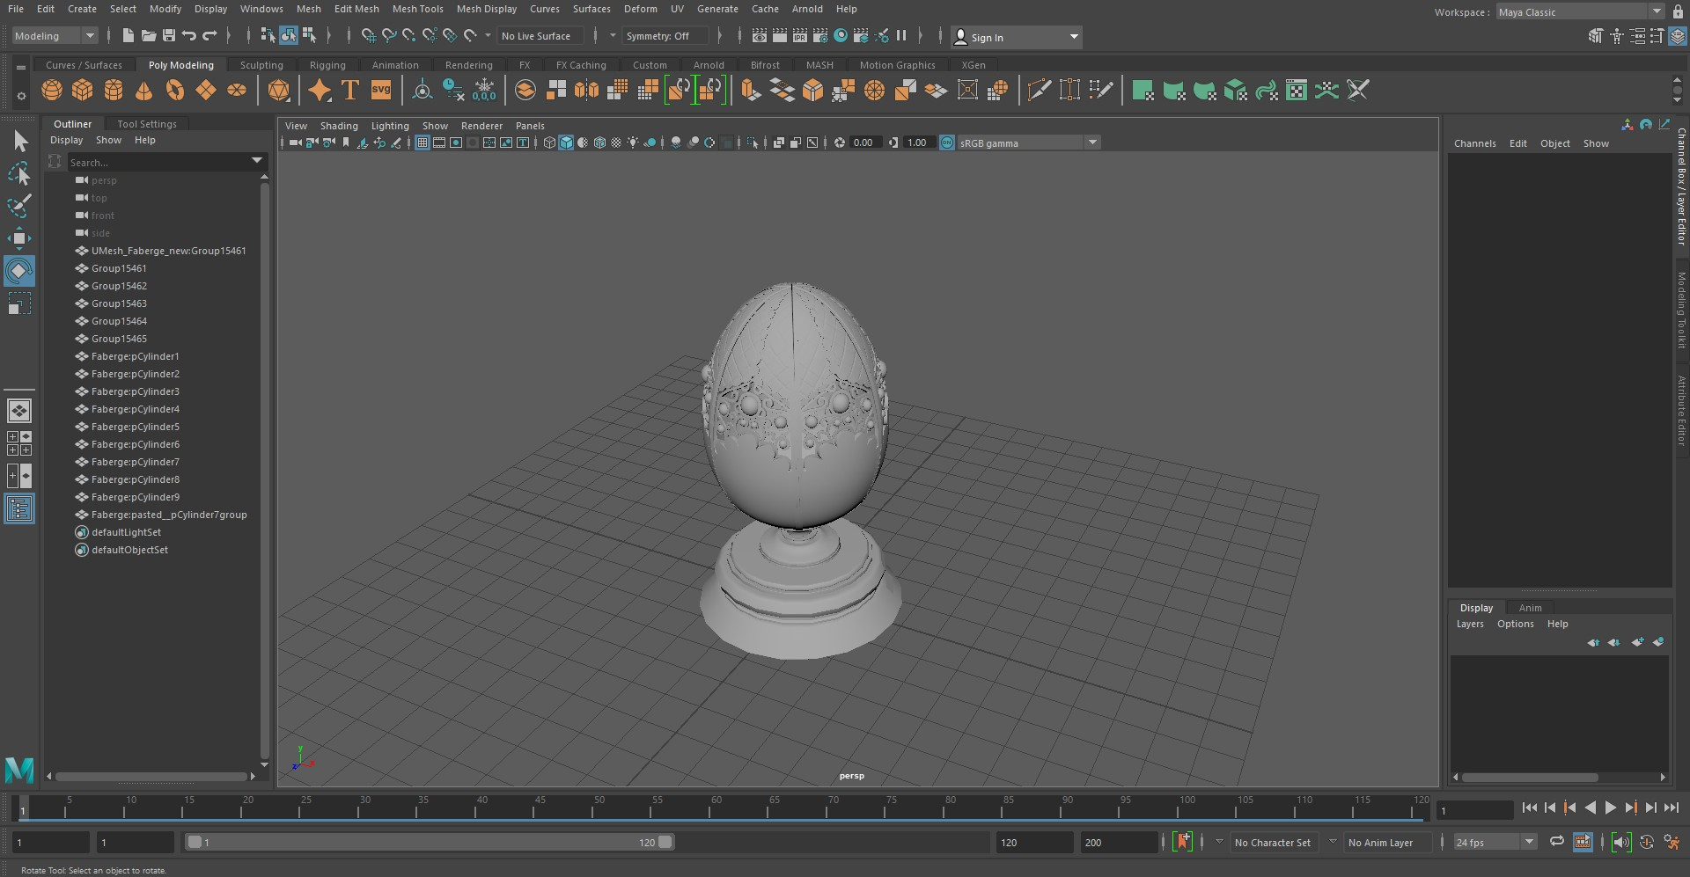

Рис.16 Рабочая среда Autodesk Maya

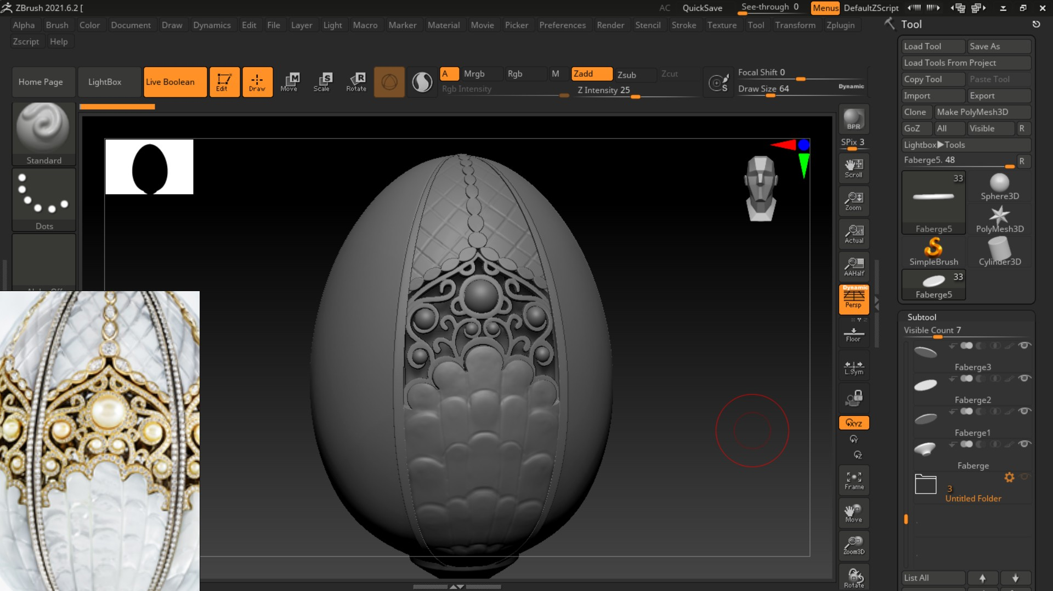
Рис.17 Рабочая среда Pixologic Zbrush.
Моделирование яйца Фаберже на основе референса

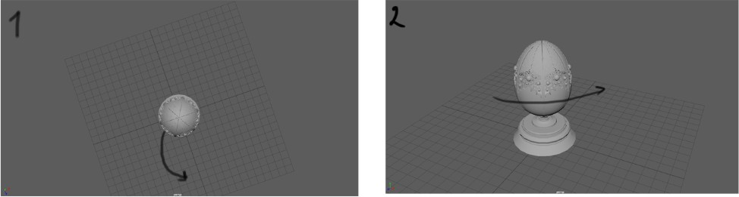

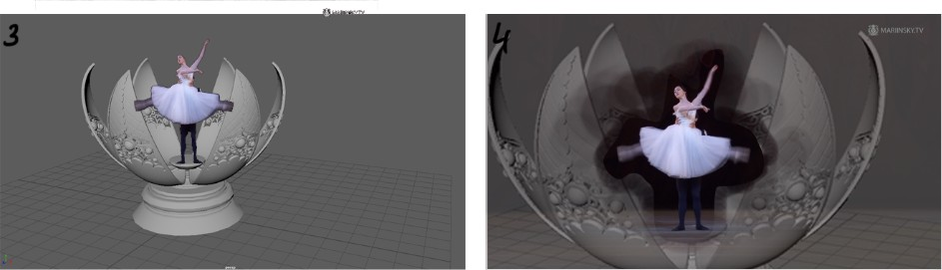

Рис.18 Раскадровка эпизода “Драгоценности балета”

Заключение
В результате работы изучены особенности жанра документальное кино.
Впоследствии, путем анализа большого количества информации и материалов, — разработана концепция, аннотация и структура документального фильма «Русский балет родом из Петербурга». Проведена съемка и монтаж. Разработаны мультимедийные эпизоды. Создан документальный фильм «Русский балет родом из Петербурга»

Источники информации:
    - Малькова Л. Ю. ДОКУМЕНТАЛЬНОЕ КИНО // Большая российская энциклопедия. [2017] URL: https://bigenc.ru/theatre_and_cinema/text/4293913
    - Независимые обучающие материалы от пользователей. [rabotnikitv.com] Режим доступа: свободный. URL: Как написать сценарий документального фильма — Работники TV
    - Документальное кино // Википедия, свободная энциклопедия [2021] URL: https://ru.wikipedia.org/?curid=77954&oldid=117882391
    - Независимые обучающие материалы от пользователей. [soundtimes.ru] Режим доступа: свободный. URL: Что такое балет, история балета
    - Независимые обучающие материалы от пользователей. [dancetravelrussia.com] Режим доступа: свободный. URL: Столица русского балета • DanceTravelRussia
    - Кизилов Е.Е. Применение 3D-моделирования в кино и видео-индустрии // Современные научные исследования и инновации. [2017] URL: https://web.snauka.ru/issues/2017/01/77658
    - Балет // Википедия, свободная энциклопедия [2021] URL: https://ru.wikipedia.org/?curid=15427&oldid=117952263
    - Академия Русского балета имени А.Я. Вагановой // Официальная WEB-страница URL: Vaganova Academy - Главная Страница
    - Санкт-Петербургский государственный музей театрального и музыкального искусства // Официальная WEB-страница URL: https://theatremuseum.ru/
    - Государственный академический Мариинский театр // Официальная WEB-страница URL: Мариинский театр - Официальный сайт
    - Кинопроизводство // Википедия, свободная энциклопедия. [2021] URL: https://ru.wikipedia.org/?curid=507855&oldid=116414831
    - Съёмочный период // Википедия, свободная энциклопедия. [2020] URL: https://ru.wikipedia.org/?curid=5316669&oldid=108668198
    - Иванов Г. П., Огурчиков П.К., Сидоренко В.И. Основы продюсерства. Аудиовизуальная сфера: Учебник для вузов. Календарно-постановочный план. [2015] URL: https://studref.com/466084/marketing/kalendarno_postanovochnyy_plan#262
    - Независимые обучающие материалы от пользователей. [photoprocenter.ru] Режим доступа: свободный. URL: Свет в фотостудии. Урок 1

    - Маслова, Т. Я. Сценарное мастерство. Драматургия документального фильма. [2010] URL: Анализ отснятого материала - Сценарное мастерство. Драматургия документального фильма
    - Колесниченко, А. В. Техника и технология СМИ. Подготовка текстов : учебник и практикум для академического бакалавриата. [2019] URL: Мультимедийный репортаж - ТЕХНИКА И ТЕХНОЛОГИЯ СМИ. ПОДГОТОВКА ТЕКСТОВ

Приложения:

- Аннотация к фильму “Русский балет родом из Петербурга”.
Классический балет до сих пор остается одним из самых таинственных видов искусства. Немногим известно, почему именно Русский балет, зародившийся в
Санкт-Петербурге считается брендом России в мире. Фильм “Русский балет родом из Петербурга” расскажет зрителю о том как появился балет в Петербурге, приоткроет секреты мастерства, поможет лучше понять язык балета, особенно молодежной аудитории. Познакомит с уникальной системой преподавания А.Я. Вагановой в Академии Русского балета сегодня.

Структура для документального фильма “Русский балет родом из Петербурга”.

Структура | № | Тезисы
Вступление | 1 | Вступительная историческая справка о значимости русского балета в мире: “Санкт-Петербург — культурная столица России”
 | 2 | На сегодняшний день Петербург является столицей мирового классического балета. Все что мы знаем о балете на сегодняшний день вышло из стен Академии русского балета имени Вагановой. Практически все известные нам в хореографии личности имели дело с Академией. И прямо сейчас я нахожусь на улице Зодчего России, которая…  “Не многие знают, что знаменитый русский балет родом из Петербурга”.
Основная часть (Историческая) | 3  (Поменять местами) | Введение в историю балета (древнейшие корни). Людовик 14. Французская академия танца.
 | 4 | История Русского балета. на протяжении 300 лет существует в россии. Зарождение в Петербурге. Известно ли вам, что прежде, чем стать таким, каким мы знаем его сейчас, балет целое столетие прожил в дворцовых стенах, подчиняясь жесточайшему регламенту манер.  Эпоха Ланде
 | 5 | Эпоха Дидло
 | 6 | Эпоха Петипа  мужской балет (грузины)
 | 7 | Реформатор балета в 20 веке: Джордж Баланчин; Реформатор мужского балета: Вахтанг Чабукиани
 | 8 | Интервью с молодежью, вступление:  Теперь нам известно то, как балет начал свое развитие в Петербурге, какую значимость он имел ранее. Но как отзывается о балете современное поколение?
 | 9 | Эпоха Вагановой  о балете и о Вагановой (сохранила школу и внесла своё, система преподавания Вагановой).
Финал | 10 | Кто выбирает балет, почему этот вид искусства ценится, бренд россии, почему молодежь его выбирает.
 | 11 | Как правильно смотреть балет?  Язык тела не так прост, как кажется на первый взгляд жесты, их значения, эмоции героев

 | 12 | Что можно сделать для того, чтобы балет сохранил значение. Русский балет - это драгоценность, которая должна жить и развиваться.

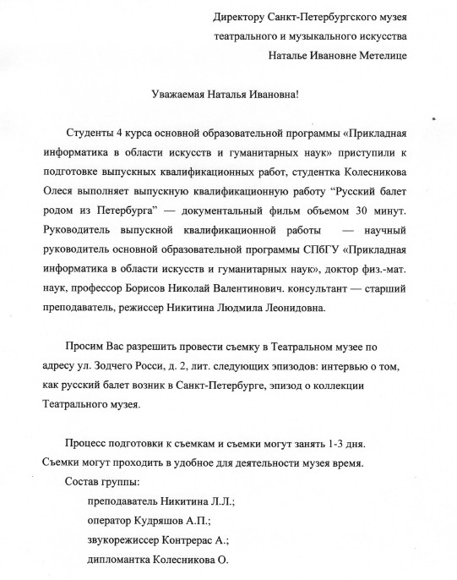
- Письмо директору Санкт-Петербургского музея театрального и музыкального искусства Метелице Наталье Ивановне.

